« Bzzzzzzzzzzz !! »
Devinette
Ils sont, parmi le règne animal, les plus nombreux sur la terre. Ils se cachent partout. Rampant, volant, nageant, creusant, sautant, ils ont colonisé tous les milieux. Dans certaines contrées, ils atteignent 16cm de long et pèse presque 100 g.
Mais qui sont-ils ?

Tu peux les reconnaître facilement car ils ont des caractéristiques communes. Ils possèdent :
- 3 paires de pattes (6)
- un corps divisé en 3 parties (tête, thorax, abdomen)
- 2 antennes
- 0 ou 2 ou 4 ailes

Si tu les observes bien au niveau de leur bouche (pièces buccales), tu découvriras des choses étranges. Regarde les dessins ci-dessous. As-tu deviné à qui elles appartiennent.
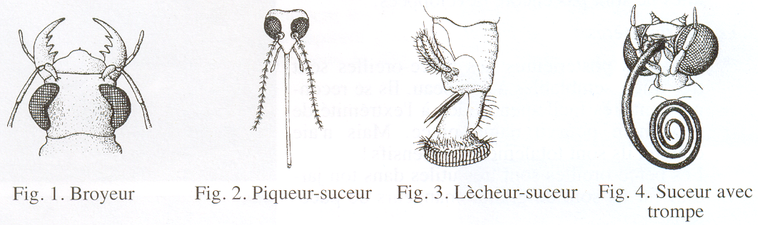

Bien entendu, elles appartiennent à des ________________.
- La première figure (broyeur) peut appartenir à un criquet, une guêpe, une libellule avec des mandibules pour broyer leur nourriture.
- La deuxième (piqueur – suceur), à un moustique, ou à une punaise, pour aspirer le sang ou la sève des végétaux.
- La troisième (lécheur – suceur), à une mouche.
- La quatrième (suceur) à un papillon qui aspire le nectar des fleurs.

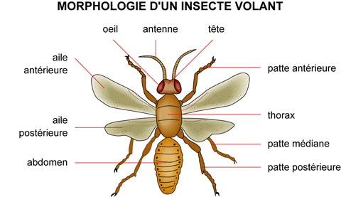

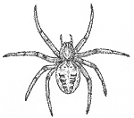
ATTENTION, ceci n’est pas un insecte !!!

Le corps est seulement divisé en 2 parties (céphalothorax et abdomen). Les araignées possèdent 8 pattes, n’ont ni antennes, ni ailes.

A toi ! Indique I si c’est un insecte et A si c’est une araignée.

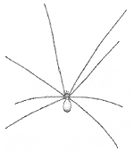 | 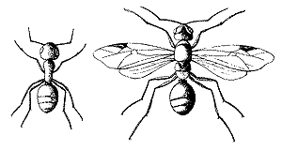 | 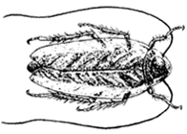
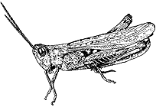 | 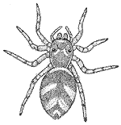 | 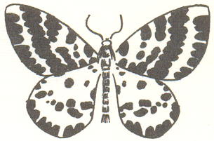
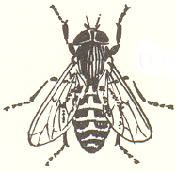 | 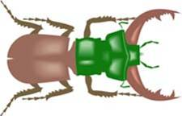 | 